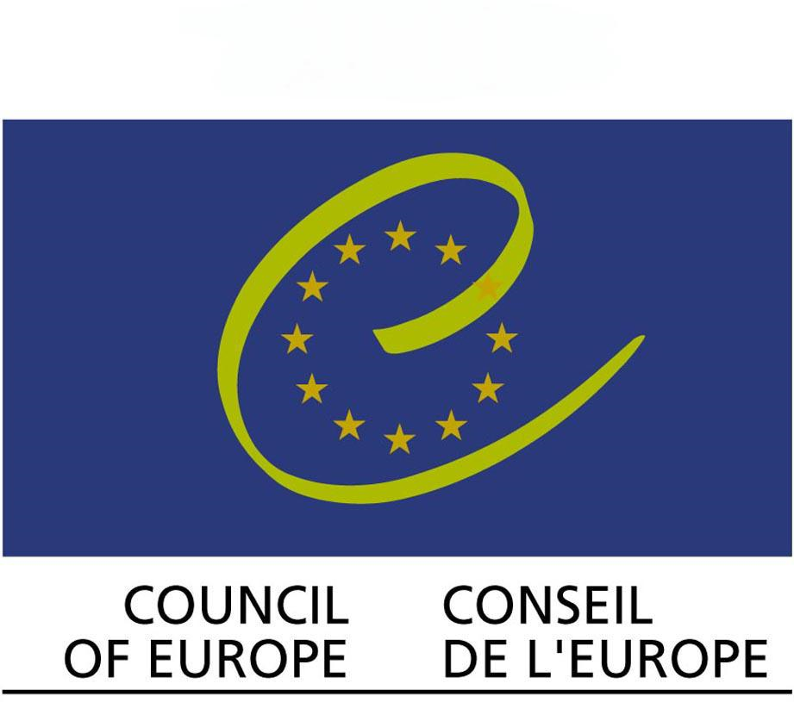
Необходимо продолжать борьбу за отмену смертной казни
заявление Томаса Хаммарберга, Комиссара Совета Европы по правам человека, 05/10/2009
Шаг за шагом идет процесс отмены смертной казни. Большинство стран мира в настоящий момент прекратили применять это жестокое, бесчеловечное и унижающее достоинство наказание: 94 государства приняли решение о полной отмене смертной казни, 10 отменили это наказание в отношении всех обычных преступлений, а 35 других стран за последние десять лет не казнили ни одного человека. Ныне Европа близка к тому, чтобы стать регионом, свободным от смертной казни. Однако сама идея упразднения смертной казни пока не победила.
Самые населенные страны мира по-прежнему сохраняют смертную казнь –Китай, Индия, Соединенные Штаты и Индонезия. Это означает, что большинство населения мира живет в странах, в которых смертная казнь продолжает использоваться в качестве наказания. Во время предвыборных кампаний в США эта тема находится под запретом, и даже наиболее прогрессивные кандидаты избегают поднимать ее, опасаясь негативных последствий.
Да и в других странах политики сталкиваются с проблемами, касающимися общественного мнения относительно этого вопроса. Российская Федерация приняла на себя обязательство отменить смертную казнь 13 лет назад, когда она вступала в Совет Европы. Был введен мораторий, однако, как представляется, Государственная Дума еще не готова отменить смертную казнь де-юре.
После чудовищного террористического акта в школе в Беслане в сентябре 2004 года многие стали высказываться за казнь одного из нападавших, выжившего в этой катастрофе. Однако судебные органы России остались верны решению о моратории даже в этой чрезвычайной ситуации, и смертная казнь была заменена пожизненным заключением.
Опросы общественного мнения в отношении смертной казни обычно показывают, что большинство выступает за сохранение этого наказания. Особенно это проявляется тогда, когда происходит жестокое и широко освещаемое в СМИ убийство.
Однако результаты опросов общественного мнения по этому вопросу нелегко правильно истолковать. Существует большая разница между немедленной реакцией на жестокое преступление и изложением взвешенного мнения об этических аспектах и принципах, касающихся узаконенного государственного убийства.
Важно отметить, что в европейских странах не существует широкой поддержки возвращения к смертной казни. Такие предложения не исходят от больших политических партий.
И тем не менее я считаю, что важно вновь и вновь излагать сильные аргументы против убийства как наказания в судебном порядке. Эти дискуссии будут продолжаться, и новые поколения должны иметь возможность воспользоваться нашим прошлым опытом.
Можно убедительно доказать, что смертная казнь является неэффективной. Она не имеет сдерживающего характера: уровень преступности не ниже в тех странах, которые сохранили это наказание, и не поднимался в тех странах, где смертная казнь была отменена. Более того, тенденция наблюдается как раз обратная.
Но что при этом реально существует – так это настоящий риск казнить невиновного человека. Непогрешимой системы правосудия не существует, ведь судьи – это люди, ошибки совершаются и в зале суда. А когда осужденный казнен, то исправлять ошибку слишком поздно. Имеется целый ряд таких дел –некоторые из них удалось прояснить по прошествии времени благодаря новым методам анализа ДНК – и нет гарантий, что такие ошибки не будут происходить в будущем.
Было также доказано, что режим смертной казни явно склоняется к дискриминации в отношении бедных и групп меньшинств. Привилегированные люди с широкими связями намного меньше рискуют подвергнуться такому наказанию, чем те, кто совершил аналогичное преступление, но принадлежит к малообеспеченным группам населения. Самая большая угроза существует для маргинализированных людей; как правило, они находятся в невыгодном положении во время судебного разбирательства – и тоже самое касается смертной казни.
Это – сильные аргументы. Однако речь не идет лишь об эффективной профилактике преступности, судебной определенности или о предупреждении дискриминации – речь идет о самой сути прав человека.
Во Всемирной декларации заявляется, что никто не должен быть подвергнут пыткам или жестокому, бесчеловечному и унижающему достоинство обращению или наказанию. Были попытки найти способы казни с причинением меньшей боли, для того чтобы сделать сам процесс более "гуманным". Все это провалилось, в том числе и в отношении самого акта убийства; существуют недавние примеры долгих мучений на электрическом стуле или при инъекции яда. И даже если этого можно избежать, это никак не снизит психологических страданий от ожидания казни. Смертная казнь является жестокой, бесчеловечной и унижающей достоинство– и так будет всегда.
Основной аргумент против смертной казни состоит в том, что она нарушает право на жизнь. Государственные убийства – это действительно крайнее отрицание прав человека. Именно поэтому столь важно, чтобы мы продолжали действовать в поддержку отмены смертной казни.
И в этих усилиях Совет Европы выступает на передовых позициях. Все государства-члены ратифицировали Протокол № 6 к Европейской конвенции об отмене смертной казни в мирное время, а большинство стран согласились взять на себя обязательства по Протоколу № 13, запрещающему смертную казнь при всех обстоятельствах (в том числе и в военное время). К этому должны присоединиться и другие государства.[1]
Должно быть понятно, что Беларусь может надеяться на членство или даже статус наблюдателя только после того, как она отменит смертную казнь. Следует напомнить и правительствам США и Японии, что их статус наблюдателя поставлен под сомнение из-за их позиции по данному вопросу.
А пока должны продолжаться успешные дипломатические инициативы в ООН. В 2007 году Генеральная Ассамблея подавляющим большинство приняла резолюцию, в которой содержится рекомендация о введении всеобщего моратория на использование смертной казни. Аналогичная резолюция была согласована в 2008 году, причем в ней вновь было подчеркнуто, что мораторий должен быть установлен «с целью отмены смертной казни».[2]
Наша позиция в отношении смертной казни указывает, какой тип общества мы хотим построить. Когда само государства убивает человека, находящегося под его юрисдикцией, оно посылает сигнал: крайнее насилие имеет законное основание. Я убежден, что смертная казнь приводит к жестокости в обществе. В каждой казни есть аспект «око за око».
Цивилизованное общество должно раскрыть обман, скрывающийся за этой идеей - государство может убить человека для того, чтобы доказать, что убивать нельзя.

[1] Протокол № 13 не подписали Азербайджан и Российская Федерация. Его подписали, но не ратифицировали Армения, Латвия, Польша и Испания. Остальные 41 государство-член этот Протокол ратифицировали.
[2] В ходе голосования в Ассамблее в 2007 году (A/62/PV.76) было 104 голоса за, 54 против и 29 воздержавшихся. В 2008 году (A/63/PV.7) было подано 106 голосов за, 46 против и 34 воздержавшихся.

